

SISTEMA DE GESTIÓN DE VETERINARIA PARA LA EMPRESA "Clínica Veterinaria Ambar"

INTEGRANTES:
- HINOSTROZA MORENO WILLY MICHAEL U22234224

ASIGNATURA: Curso Integrador I: Sistemas Software- Sección 19668
DOCENTE: LOJA YOPLAC JONATHAN
SECCION: CGT
TURNO: NOCHE

2026

INFORME DE PROYECTO: SISTEMA DE GESTIÓN VETERINARIA AMBAR

1. Análisis del Contexto Organizacional

1.1. Empresa
CLINICA VETERINARIA AMBAR E.I.R.L.
RUC: 20602702805
Dirección: Sector 3, Grupo 25, Mz. O, Lote 1 – Villa el Salvador

1.2. Visión
Ser la clínica veterinaria líder en la zona, reconocida por la excelencia en salud animal y servicios estéticos, apoyada en tecnologías de vanguardia para el bienestar de las mascotas.

1.3. Misión
Brindar servicios médicos y estéticos de alta calidad para animales de compañía, garantizando una atención humana, profesional y tecnológicamente eficiente para la tranquilidad de sus propietarios.

1.4. Análisis del Entorno y Estrategia
- Entorno: Sector en crecimiento con alta demanda de servicios especializados (Estética para mascotas y medicina preventiva).
- Estrategia: Diferenciación mediante la personalización de servicios y fidelización a través de recordatorios automatizados.
- Planes: Expansión de la cartera de servicios estéticos y digitalización total de la gestión clínica en el presente año.

2. Identificación del Problema y Alcance

2.1. Descripción del Problema
La Clínica Veterinaria Ambar presenta ineficiencias críticas debido a la gestión manual de procesos:
- Pérdida de información: Historias clínicas en papel difíciles de rastrear.
- Ausentismo: No hay un sistema de recordatorios para citas médicas o estéticas.
- Descontrol Operativo: Conflictos en la agenda y falta de seguimiento en el historial de bienestar animal.

2.2. Alcance de la Solución
Se desarrollará una aplicación de escritorio/web enfocada en:
- Gestión de Pacientes/Propietarios: Registro completo y búsqueda indexada sistematizada.
- Agenda Inteligente: Control de citas para salud y estética.
- Servicios de Bienestar: Módulo específico para Spa y estética con preferencias del cliente.

3. Modelo de Negocio (Canvas)
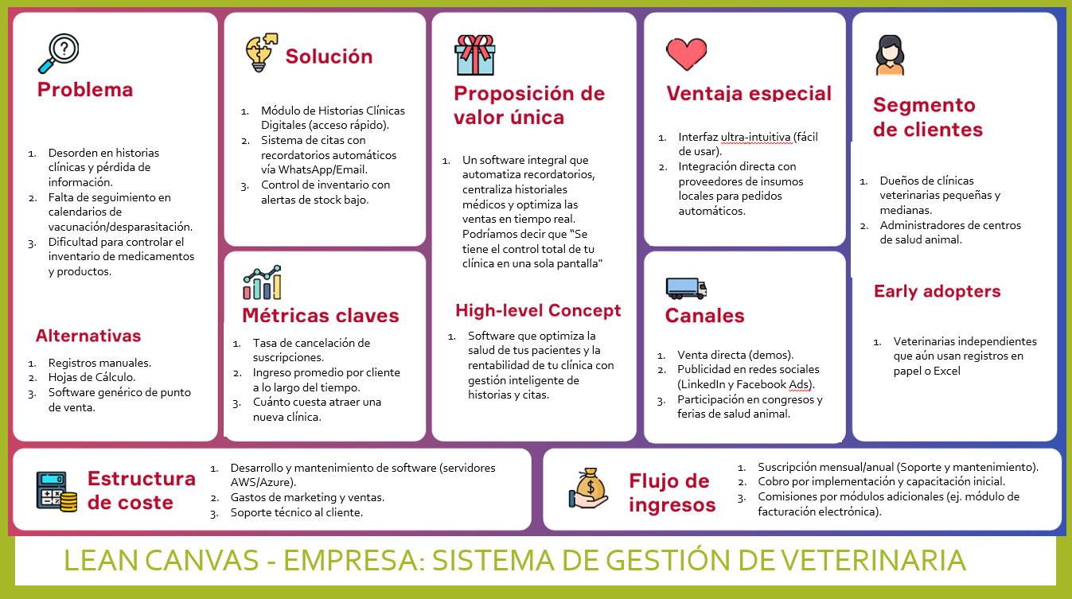


- Alternativas de Solución TIC
- Login
- KPI’s
- Registro de Mascotas
- Agenda
- Detalle de servicio

4.1. Alternativa 1: Aplicación de escritorio
Arquitectura Cliente Servidor y/o local con base de datos MYSQL

4.2. Alternativa 2: Aplicación Web
Acceso multiplataforma para acceder desde cualquier parte, permite escalabilidad para futuros locales.

4.3. Alternativa 3: Aplicación Hibrido
Arquitectura Cliente Servidor y/o local con base de datos MYSQL y una parte en la nube, permite conexión futura con aplicaciones móviles para clientes y empleados.


- Gestión y Estructura de la Solución
5.1. Project Charter (Resumen)
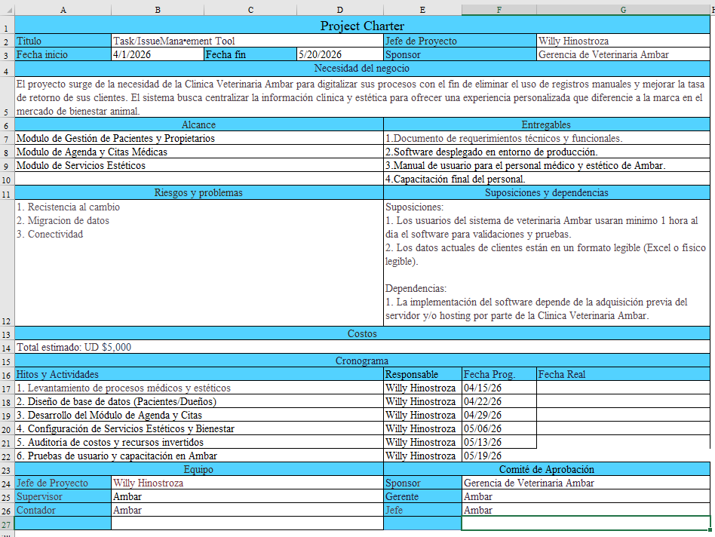

5.2. Diagrama de Gantt (Cronograma de Actividades)
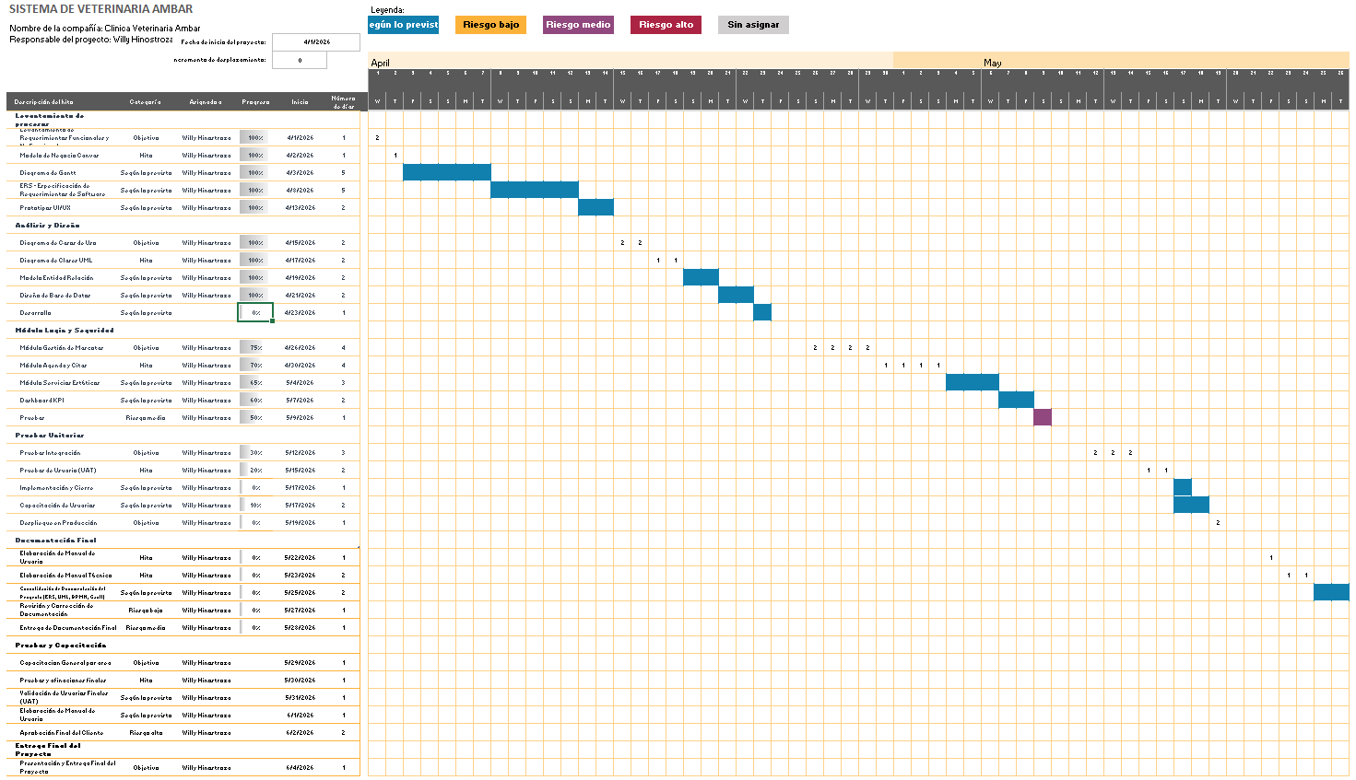

5.3. Diagrama de Procesos BPMN
Proceso de Registro de Clientes y Mascotas
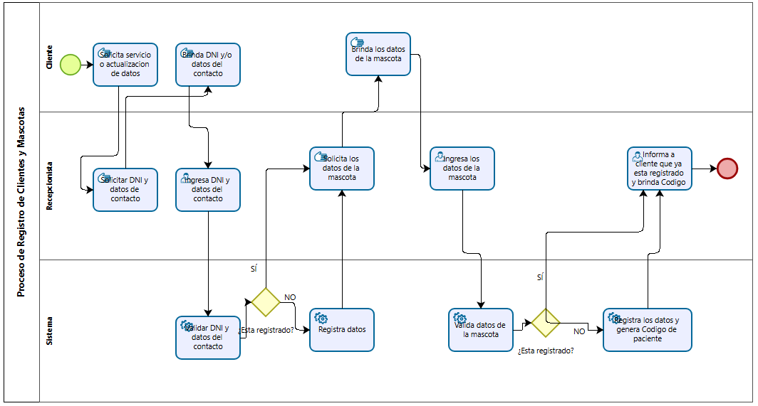

Gestión Integral de Atención al Paciente
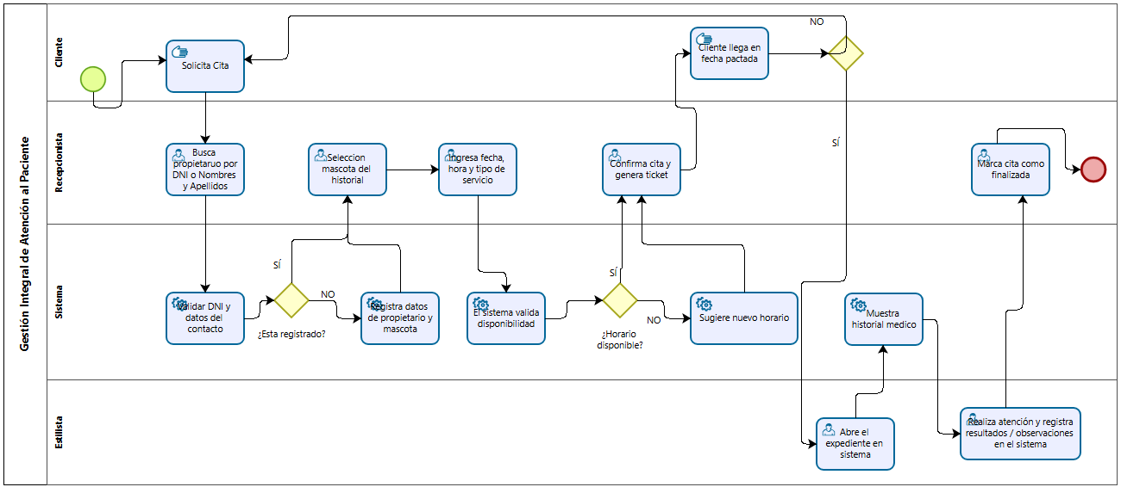
Proceso de Reserva y Programación de Citas
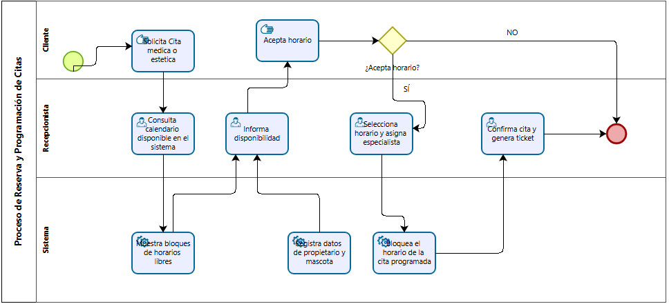
Proceso de Servicio de Estética
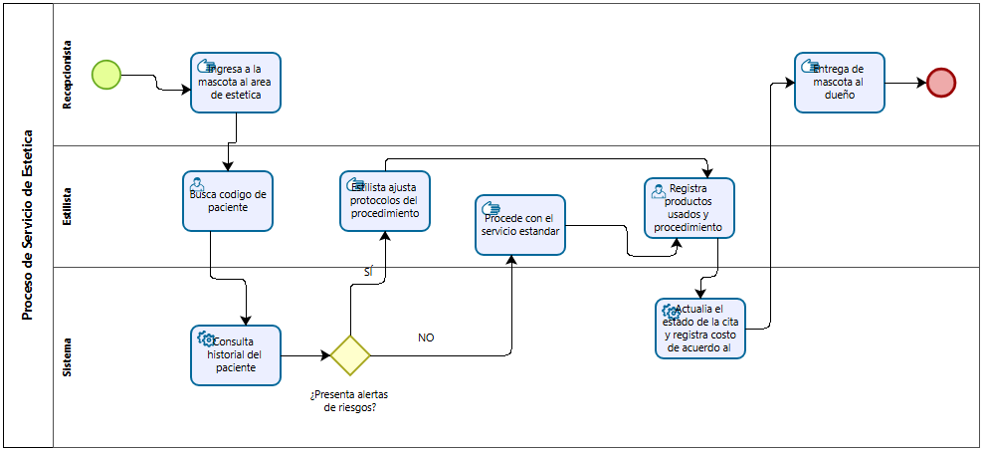

5.4. Diagrama de Clases:
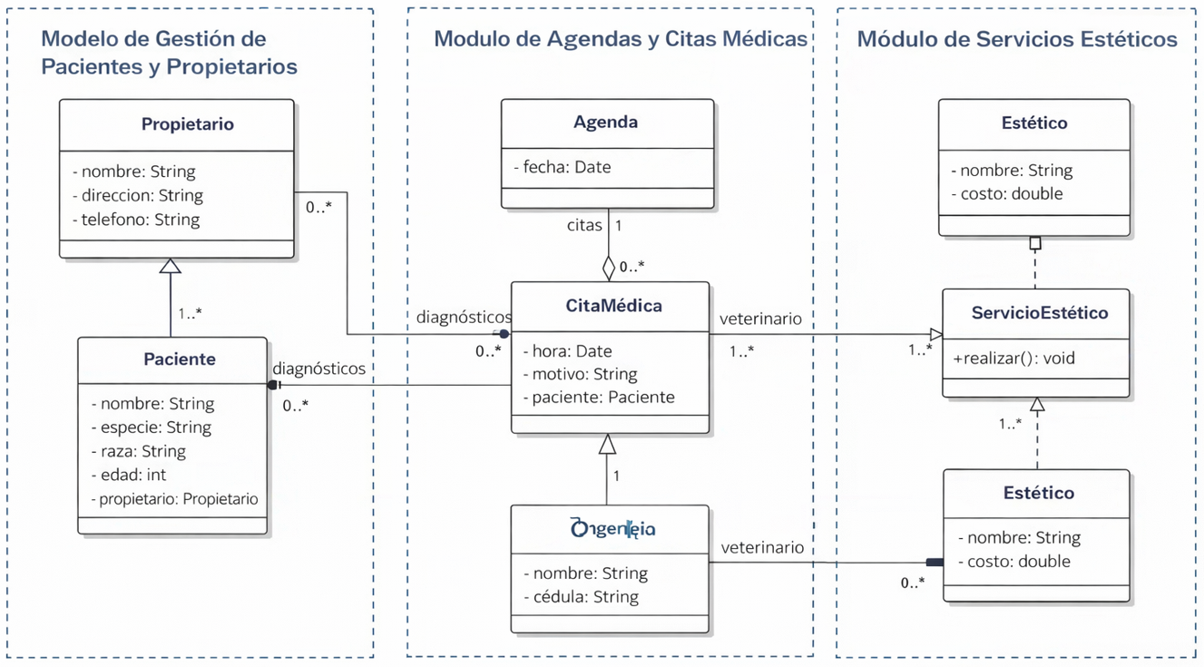

5.5. Diagrama entidad – relación:
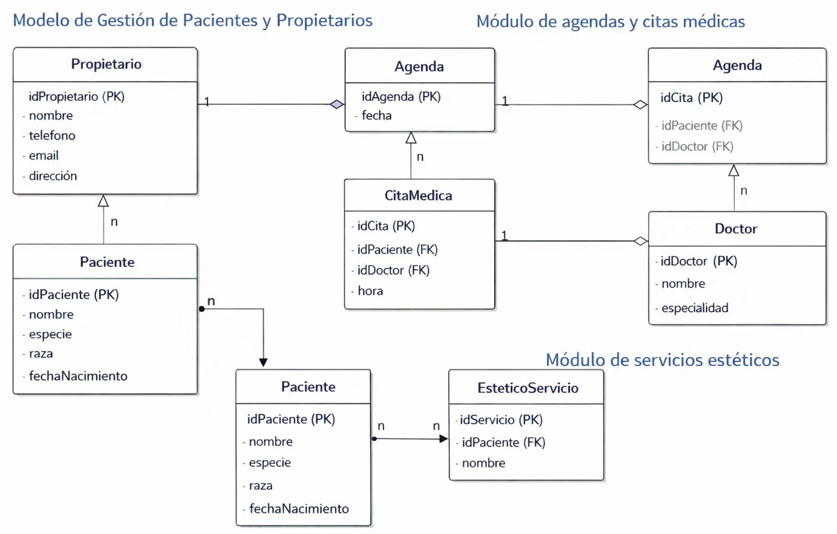

5.6. Prototipos:
Registro de Propietario
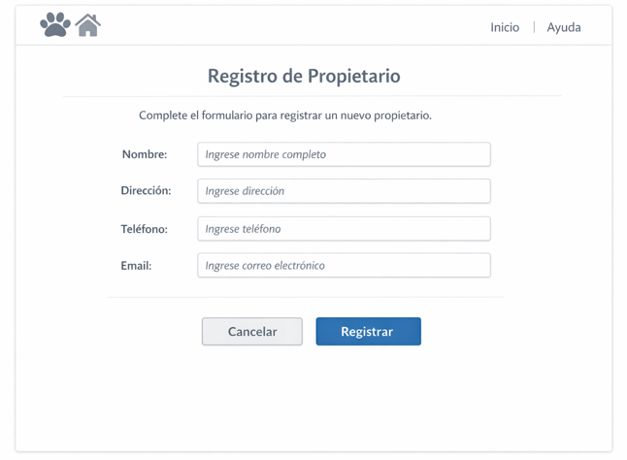

Ficha del Paciente
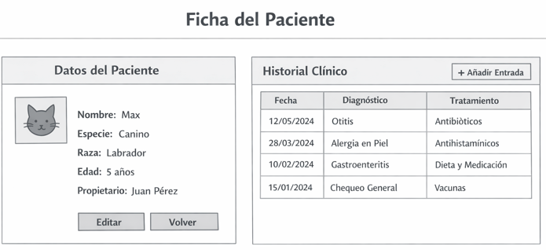

Calendario de Citas
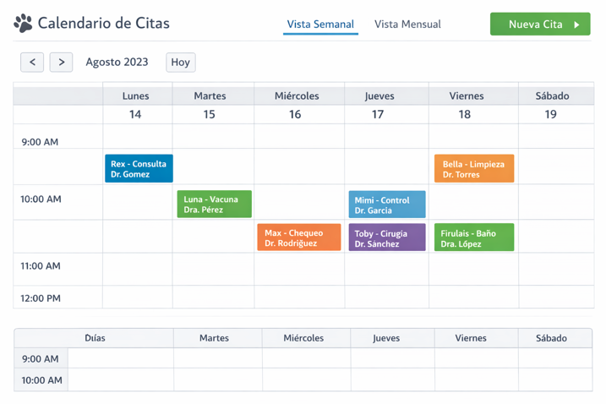

Detalle de Cita Médica
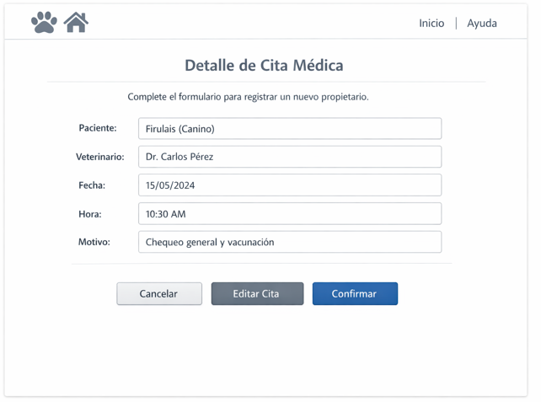

Catálogo de Servicios Estéticos
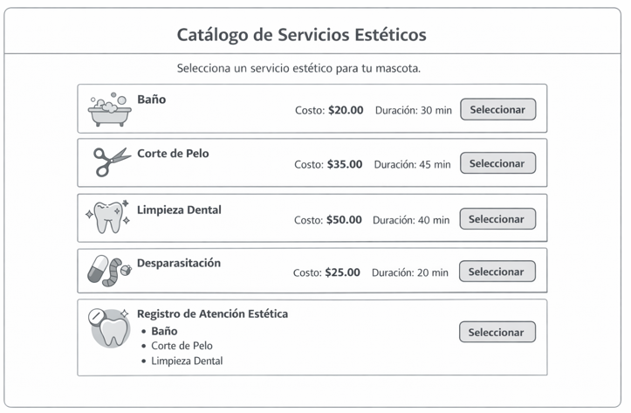

Registro de Atención Estética
